

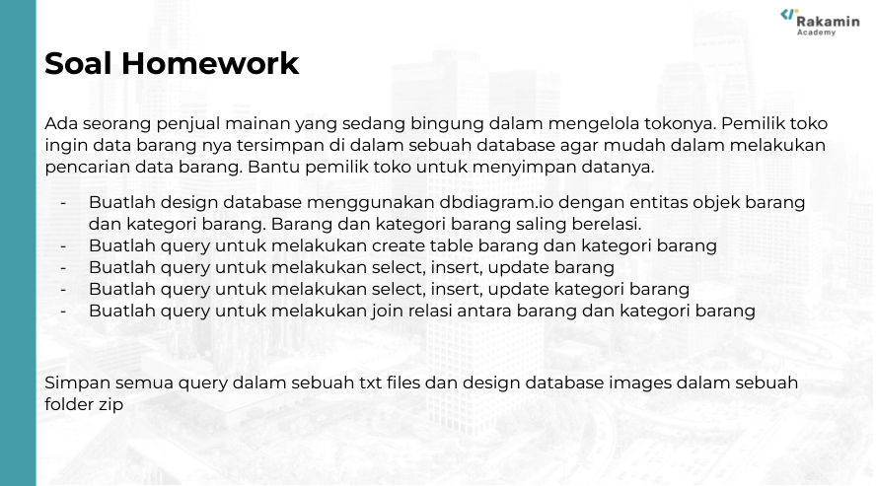

**Week 6**

1. Buatlah design database menggunakan dbdiagram.io dengan entitas objek barang dan kategori barang. Barang dan category saling berelasi.

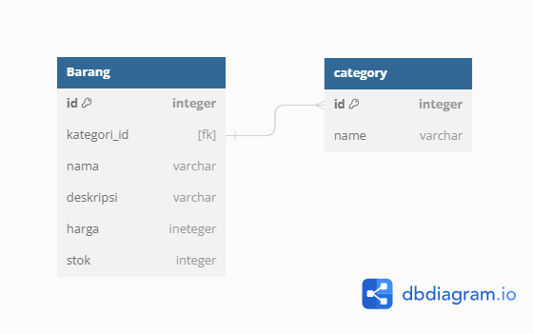

1. Buatlah query untuk melakukan create table barang dan kategori barang

Query Create Table Barang :

CREATE TABLE Barang (

id serial PRIMARY KEY,

kategori_id integer REFERENCES category(id),

nama varchar(255) NOT NULL,

deskripsi varchar(255),

harga integer,

stok integer

);

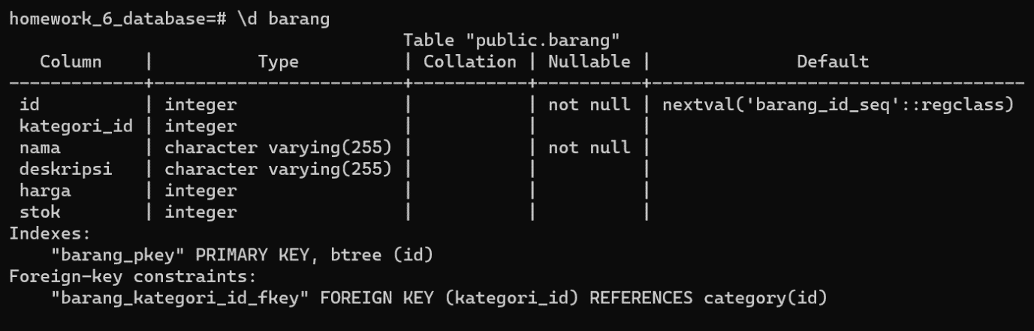

Query Create Table category :

CREATE TABLE category (

id serial PRIMARY KEY,

nama varchar(255) NOT NULL

);

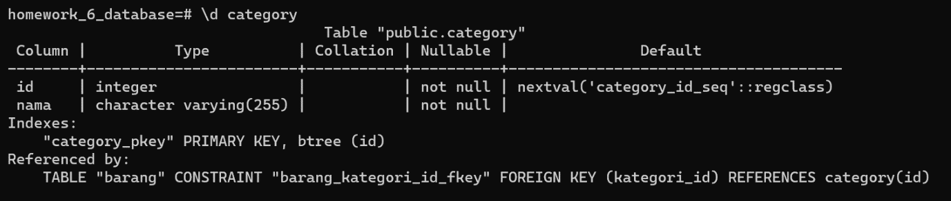

1. Buatlah query untuk melakukan select, insert, update barang.

Query Select :

* SELECT * FROM Barang; ( Melihat Semua Data Dari Table )

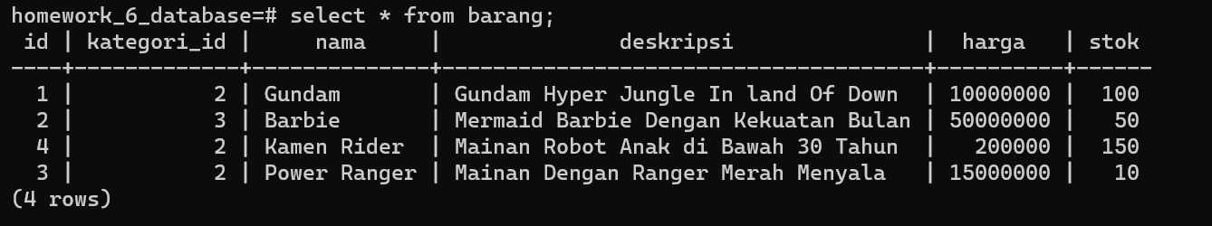

* SELECT nama, harga FROM barang WHERE stok > 50; ( Melihat Data Tertentu Dari Table Barang Dengan Kondisi )

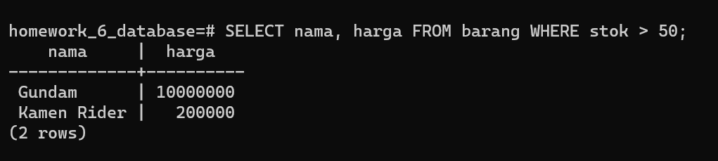

Query Insert :

* /* Menyisipkan satu baris data ke dalam tabel "barang" */

INSERT INTO barang (id, kategori_id, nama, deskripsi, harga, stok)

VALUES

(3, 2, ‘Power Ranger’, ‘Mainan Dengan Ranger Merah Menyala’, 15000000, 10);

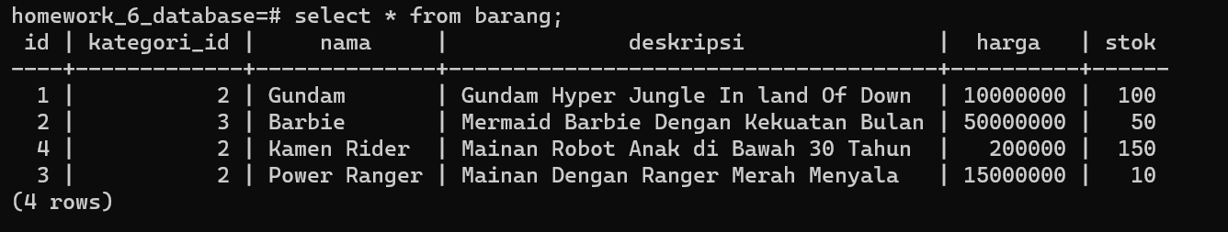

Query update :

* /* Memperbaharui kategori_id menjadi 2 hanya untuk barang dengan id = 3 */

UPDATE barang

SET nama = ‘Kamen Rider’

WHERE id = 4;



1. Buatlah query untuk melakukan select, insert, update category.

Query Select :

* SELECT * FROM category; /* Melihat Semua Data Dari Table */

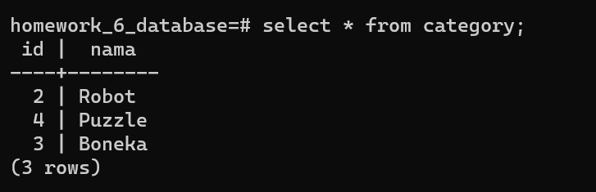

Query Insert :

* /* Menyisipkan satu baris data ke dalam tabel "category" */

INSERT INTO category (id, nama)

VALUES

(3, ‘Boneka’);



Query update :

* /* Memperbaharui nama menjadi elektronik hanya untuk category dengan id = 3 */

UPDATE category

SET nama = ‘Robot’

WHERE id = 2;



1. Buatlah query untuk melakukan join relasi antara barang dan category.

SELECT Barang.id, Barang.nama, Barang.deskripsi, Barang.harga, Barang.stok, category.nama AS category

FROM Barang

INNER JOIN category ON Barang.kategori_id = Category.id;

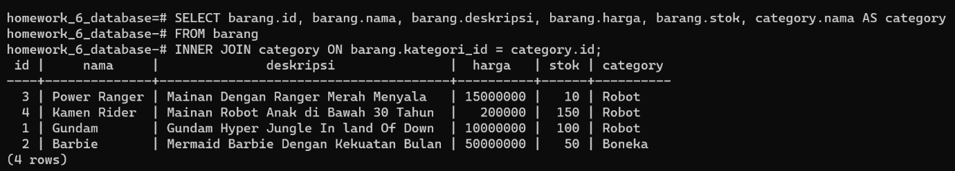

Query Delete :

DELETE FROM barang WHERE id = 2;

